**MANUAL PENGGUNA BAGI SISTEM E-TEMUJANJI PENDAFTARAN JPN**

1. Buka sistem E-Temujanji Jabatan Pendaftaran Negara di web browser dengan alamat url seperti berikut :

[https://E-TemujanjiJabatanPendaftaranNegara.com/](https://github.com/)

1. Kemudian tekan Enter pada tombol keyboard atau klik butang Go pada browser.
2. Paparan interface sistem E-Temujanji Pendaftaran Jabatan Pendaftaran Negara adalah seperti rajah 1.

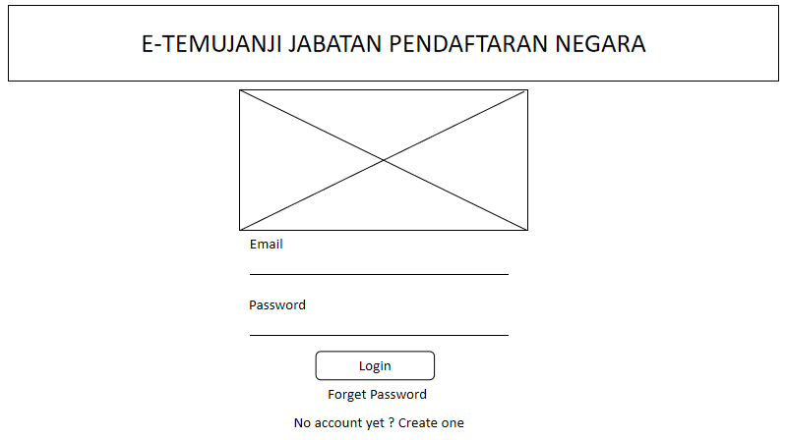

Rajah 1

1. Bagi pengguna yang telah mempunyai akaun, pengguna hanya perlu login dengan meletakkan Email dan Password di ruangan seperti di rajah 1.

Manakala bagi pengguna yang tidak mempunyai akaun perlu klik **Create one** - isi maklumat padaruangan kosong yang telah disediakan - **Sign up now**

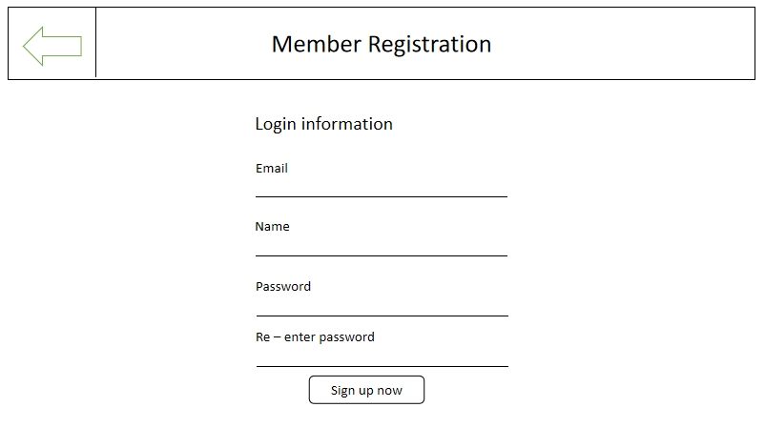

Rajah 2

1. Setelah pengguna berjaya Login ke dalam sistem, paparan seperti berikut:

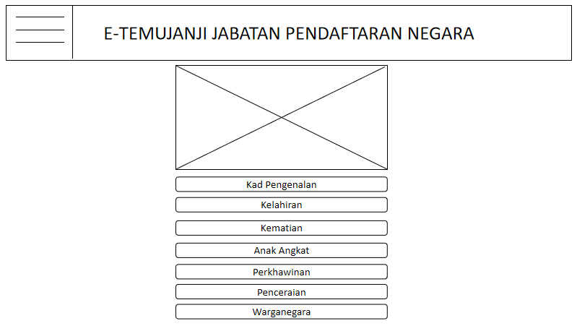

Rajah 3

1. Pengguna hanya perlu klik butang seperti rajah 3 di atas dan akan keluar paparan seperti berikut: Di interface ini, pengguna hanya perlu klik dropdown menu - pilih **Negeri** - **Seterusnya**

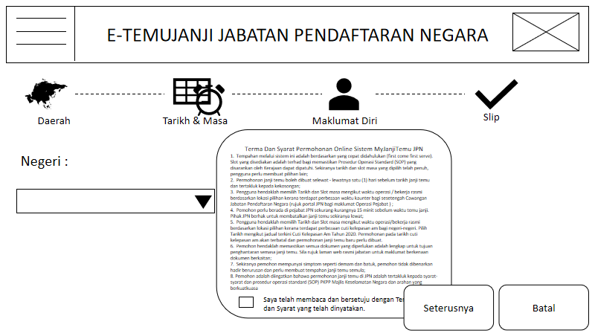

Rajah 4

1. Seterusnya paparan seperti rajah 5 di bawah : paparan ini membolehkan pengguna memilih tarikh dan masa temujanji dan klik butang **Hantar**

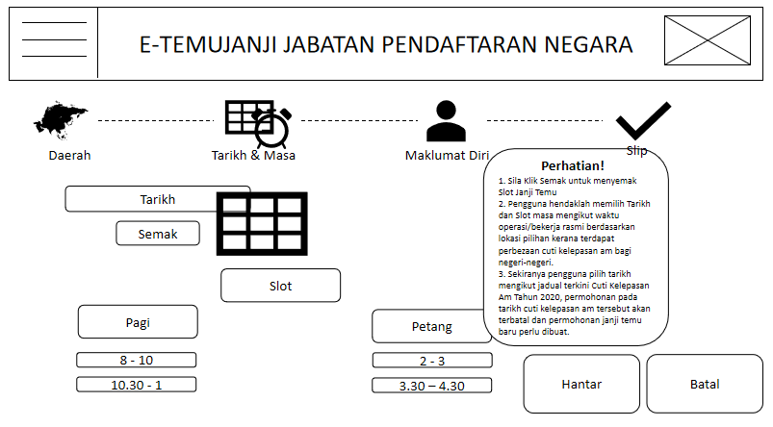

Rajah 5

1. Pengguna akan pergi ke paparan seterusnya seperti rajah 6 di bawah : Pengguna perlu mengisi ruangan maklumat yang telah disediakan dengan betul dan klik **Hantar**

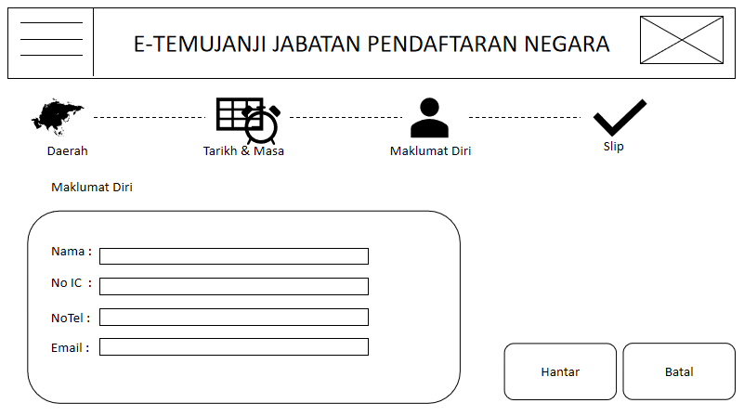

Rajah 6

1. Akhir sekali, paparan seperti rajah 7, pengguna perlu klik butang slip bagi mendapatkan laporan slip temujanji yang perlu dibawa bersama ketika temujanji dan klik butang utama. Butang utama akan membawa pengguna ke paparan utama seperti paparan dalam rajah 3.

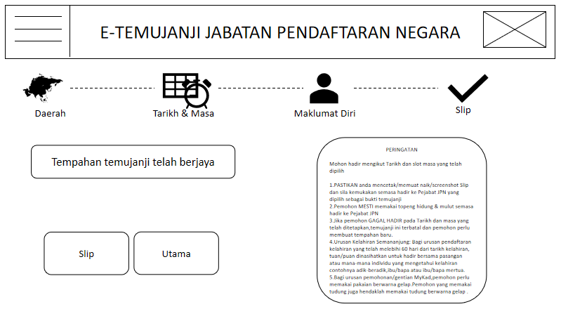

Rajah 7